**Forarbejde/lektie:** Du skal have skimmet de to filer med information om intermolekylære kræfter:

1. Basis B Intermolekylære kræfter s. 121-126
2. 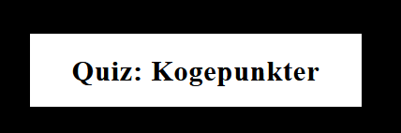Isis B - Intermolekylære kræfter

I timen - vi ser sammen filmen fra Gymnasiekemi:

<https://www.gymnasiekemi.com/organisk-644956.html>

Intermolekylære bindinger. **Lav bagefter quiz** om kogepunkter hver især på egen computer.

Diskuter nedenstående figur med din sidemand og forstå figuren og de forskellige former for vekselvirkninger man kan have.

|  |
| --- |
|  |

|  |
| --- |
| **Opgave 1= Opgave 2.16**  Tre stoffer, **X**, **Y** og **Z** har alle molekylformlen C3H8O.   1. Tegn strukturformler for **X**, **Y** og **Z**. Tegn i hånden. Navngiv X,Y og Z.   Kogepunkterne for de tre stoffer er for **X**: 10,8 °C, **Y**: 82,4 °C og **Z**: 97,2 °C.   1. Til orden hvert kogepunkt til en af de tre strukturformler idet du gør rede for kogepunkternes sammenhæng med stoffernes intermolekylære bindinger.     Et fjerde stof, **W**, har molekylformlen C2H4O2 og kogepunktet 118,2 °C.   1. Foreslå en strukturformel for **W**, og forklar det højere kogepunkt. |